Отчет о расходовании средств,
поступивших в порядке добровольных пожертвований по комплексу МАОУ «Гимназия «Логос» за декабрь 2024 года

ОСТАТОК НА 01.12.2024г | 123046.36
в том числе гимназия | 112171.58
в том числе ДО "Волхов" | 1244,99
в том числе ДО "Искорка" | 9629.79
ПОСТУПИЛО ЗА ПЕРИОД с 01.12.2024 по 31.12.2024 | 40100,00
в том числе гимназия | 40100,00
в том числе ДО "Волхов" | 0,00
в том числе ДО "Искорка" | 0,00
ИЗРАСХОДОВАНО 47317,82
ИП Коженова (питьевой режим) | 4810.00
ООО Комус (приобретение моющих средств и средств личной гигиены, канц. товары, ) | 10901.91
ООО "Компания "Тензор"( оплата за лицензию использования Программы СБИС модуль ЭО-Базовый) | 12350.00
Авансовые отчеты ( хозяйственные расходы гимназии) | 7568.00
Авансовые отчеты ( на организацию проведения Новогодних праздников) | 9737.91
ИП Андрианова (приобретение товаров для текущего ремонта ДО "Искорка") | 1950.00
Итого | 47317.82

ОСТАТОК СРЕДСТВ НА СЧЕТЕ на 01.01.2025г. 115828.54 в том числе гимназия 106903.76 в том числе ДО «Волхов» 1244.99 в том числе ДО «Искорка» 7679.79
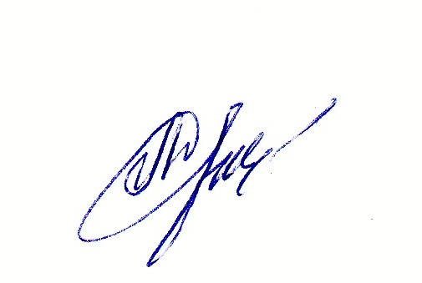
Директор
МАОУ «Гимназия «Логос»: Л.В.Дынькова

